экстремальная модель
- Max(min) f(x) = сумма всех перечислений Σ (первое число) b_{i}, x_{j} – функция целевая.
- Система ограничений в виде неравенства – ui xi < = > <= >= - ограничения на основе условий.
- Постоянные ограничения (ставится нами на основе полученной задачи) x_{i}>=0, x_{i} <=0

Этапы решения математической задачи:
- Постановка задачи (выделяем самую важную информацию, ограничения, например ограниченный бюджет, сырье на складе, все цифры, дано),
- Построение математической модели (переносим полученные значения на язык математики),
- Реализация модели, то что указали надо решить – решение, методы для решения конкретного вида задачи,
- Внедрение полученных результатов, например, подставление неизвестных. Найти значения неизвестных, подставляем в иксы, например.

Графический метод решения задач линейного программирования.
- Построить область на графике (ось координат), одр, взять точку которая будет удовлетворять всем условиям
- Найти оптимум – точка, где значения целевой функции будут устраивать.

Задача:
Имеется производство двух видов продукции, которая
изготавливается из двух видов сырья. На складе каждого вида сырья по 10.000 кг.
На производство одной единицы первого вида продукции затрачивается 1
человек/час. Единицей продукции второго вида, 2 человека/час. У организации
есть гос. Заказ на 600 единиц продукции первого вида. Производственная мощность
составляет 4.000 человек/час. На одну единицу первого вида продукции
затрачивается 2 кг первого сырья и 5 кг второго. На единицу второго вида 5 кг
первого сырья и 2 кг второго. Для того, чтобы обеспечить работой сотрудников,
объем выпускаемой продукции должен быть не менее 1.500 единиц общего объема.
Мощность производства позволяет выпускать 2250 единиц первой продукции и 1750
единиц второй продукции. Определить план выпускаемой продукции для получения
максимальной прибыли, если за каждую единицу первой продукции получаем 30 у.е.,
а второй продукции – 40 у.е.
- Постановка задачи.
Дано:
1 вид – 10.000кг, 1 человек в час,
2 вид – 10.000кг, 2 человека в час,
Гос заказ – 600 единиц продукции первого вида
Мощность – 4.000 человек/час
1 вид 1 единица – 2кг первого сырья и 5 кг второго,
Ограничение – объем продукции не менее 1.500 единиц общего объема,
Мощность позволяет выпускать максимум – 2250 единиц 1 вида продукции, 1750 единиц 2 вида продукции,
За каждую единицу первой продукции – 30 у.е, второй – 40 у.е.
Задача – план выпускаемой продукции для получения максимальной прибыли.
- Математическая модель
Max f(x) = 30x₁+40x₂
30x1(неизвестное количество выпускаемой продукции первого вида)
40x2(неизвестное количество выпускаемой продукции второго вида)
- 2x₁+5x₂ <= 10.000
- 2x₂+5x₁ <= 10.000
- 1x₁ + 2x₂ b<= 4000
- x1 >= 600
- x₁ + x₂ = >= 1500
- x₁ <= 2250
- x₂ <= 1750
- постоянные ограничения
x1, x2 >= 0

30 * 1000 + 40 * 1000 = 70 000
построение графика:
– первая точка должна быть внутри одр (область допустимых решений)
точка (1000, 1000)
- найти вторую точку чтоб получилась прямая
Значение первой точки подставитб в значение целевой функции в иксы = 70000
Найти два числа чтобы при подставлении получилось 70000 (метод подбора при перемножении значений)
Вторая точка получается (2000, 250) – она может быть вне одр.
Какие значения у точки оптимума?
Решить систему уравнений (по углу и ограничениям)

|5x1+2x2 = 10000
| X1 + 2x2 = 4000
Вычитаем
4x1 = 6000
X1 = 1500

1500+2x2 = 4000
2x2 = 2500
X2 = 1250

Найти точку оптимума и точку целевой функции

Min f(x1,x2) = -x1 + 4x2
2x1+3x2 <= 24
-8x1 + 3x2 <= 24
2x1 + 3x2 <=12
4x1 + 3x2 >= -12
x1,x2 <=0

Целевая функция:
min f(x1, x2) = -x1 + 4x2
Ограничения:

2x1 + 3x2 <= 24
-8x1 + 3x2 <= 24
2x1 + 3x2 <= 12
4x1 + 3x2 >= -12
x1 <= 0
x2 <= 0

Решение
Вершины ОДР (пересечения границ):

(0, 0): Пересечение x1 = 0 и x2 = 0.
(-3, 0): Пересечение -8x1 + 3x2 = 24 и x2 = 0 (-8x1 = 24 => x1 = -3).
(0, -4): Пересечение 4x1 + 3x2 = -12 и x1 = 0 (3x2 = -12 => x2 = -4).

ОДР — треугольник с вершинами (0, 0), (-3, 0), (0, -4).
Вычисление значения целевой функции в вершинах:

В (0, 0): f = -0 + 4 * 0 = 0
В (-3, 0): f = -(-3) + 4 * 0 = 3
В (0, -4): f = -0 + 4 * (-4) = -16

Минимальное значение f = -16 достигается в точке (0, -4).
Проверка ограничений в оптимальной точке:

-8 * 0 + 3 * (-4) = -12 <= 24 (выполнено)
4 * 0 + 3 * (-4) = -12 >= -12 (выполнено)
0 <= 0, -4 <= 0 (выполнено)

Все ограничения удовлетворены.
Ответ
Оптимальное решение задачи:

x1 = 0
x2 = -4
Минимальное значение целевой функции: f = -16

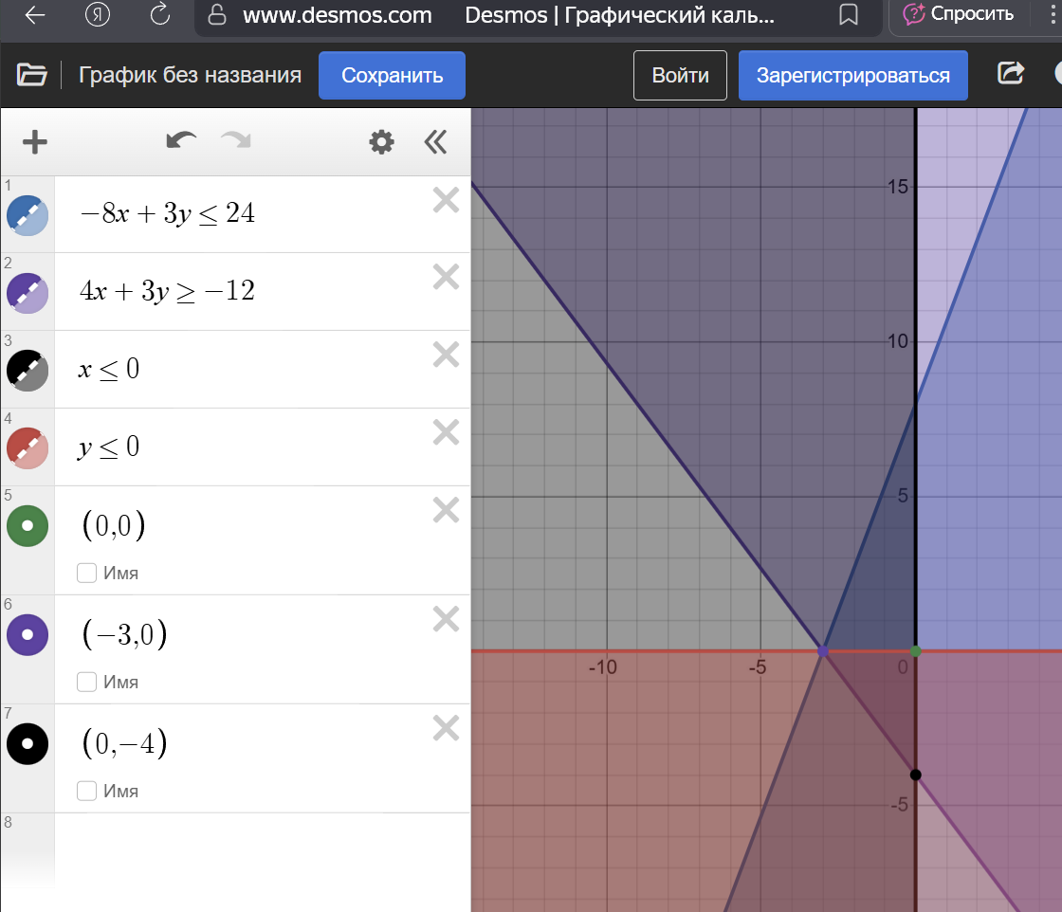
Двойственный вид задачи формируется из исходной. Значения из исходной меняем и составляем двойственную задачу.

Правила перехода.
Исходная задача:
Max f(x) = 3x1+5x2+4x3
ограничения
0,1x1+0,2x2+0,4x3 <= 1100
0,05x1+0,02x2+0,02x3<=120
3x1+x2+2x3<=8000
x1,x2,x3 >=0
Двойственная:
Определиться с целевой функцией. Если исходная max, значит двойственная на min, столбцы в строки. Если в исходной 4 переменных – ограничений 4 в двойственной, если знак равенства в исходной – соответствующий y самостоятельный.
G(y) = 1100y1 + 120 y2 + 8000 y3
1) 0,1y1+0,05y2+3y >= 3
2) 0,2y1+0,02y+y3 >= 5
3) 0,4y1+0,02y2+2y3 >= 4
В исходной три ограничения, значит в двойственной три неизвестных переменных
Y1, y2, y3 >=0

2)
Исходная задача:
Max f(x) = 5x1+12x2+4x3
X1+2x2+x3<=10
2x1-x2+3x3=8
x1,x2, x3>=0
Двойственная:

